

­­­

Relatório SGRAI

**Grupo 46**

José Mota (1161263)

Pedro Real (1170689)

João Flores (1171409)

Patrick Timas (1171352)

Novembro, 2019

Começou-se por definir a câmera, a cena e o renderer. Utilizou-se um tipo de câmera perspetiva:

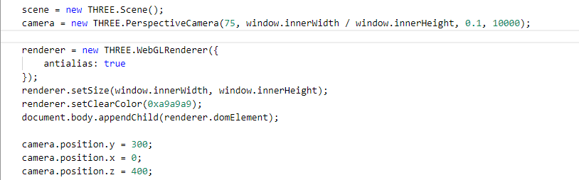

Definiu-se também um cubo de dimensões bastantes superiores à fabrica, de modo a que este servisse como fundo da fábrica. A esse cubo incorporou-se uma textura ambiente.

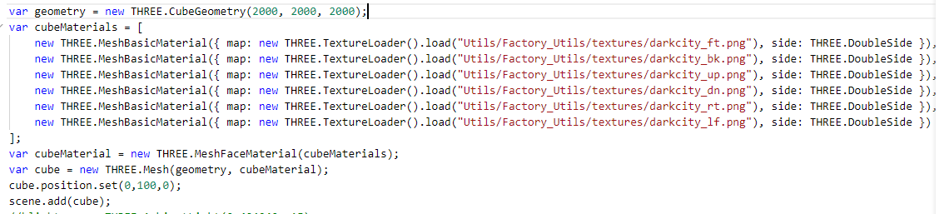

De seguida, definiu-se as luzes. Utilizou-se como tipo de luz o spotlight. Foi necessário 4 luzes para que os variados objetos na cenas estivessem bem iluminados.



Realizou-se ainda uma função denominada resize para que sempre que se mexa na janela onde a cena está inserida, a cena não fique desformatada.

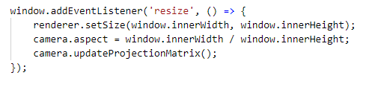

Ainda se fez a chamada ao OrbitControls, função que deixa o utilizador mexer na cena, ajustando a câmera, através do uso do rato.



Após isso temos a importação de modelos 3D em que se importou para a nossa fábrica vários tipos de modelo, tais como: 2 tipos de máquina, uma passadeira rolante, e 2 tipos de produto (garfos e facas). A maneira de importar e de os disponibilizar na cena é bastante parecida, tal como no exemplo:

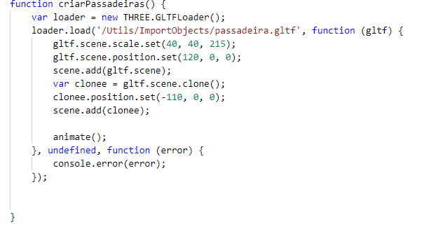

Para as paredes e chão da fábrica, fez-se de maneira idêntica em que utilizou-se um plano e aplicou-se uma textura.

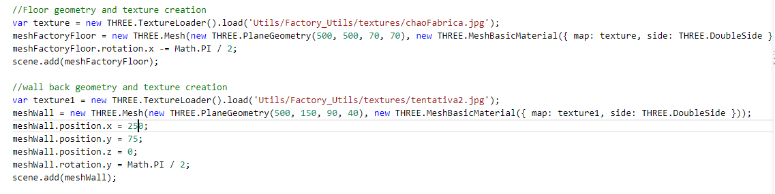

Por fim, colocou-se os widgets. Estes tinham 5 funcionalidades: Criar o 1º tipo de máquina, o 2º tipo de máquina, criar as passadeiras, criar os garfos e criar as facas. Fez-se ainda uma função para limitar onde o utilizador pode mexer com a câmera.

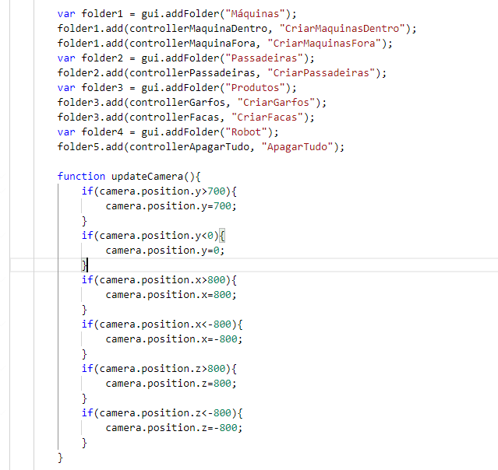

Como resultado final obteve-se esta fábrica:

